Министерство сельского хозяйства Российской Федерации

Федеральное государственное бюджетное образовательное учреждение
высшего образования
«Уральский государственный аграрный университет»
Кафедра технологии металлов и ремонта машин

ТЕХНОЛОГИЯ МАШИНОСТРОЕНИЯ

Учебно-методическое пособие для практических занятий и самостоятельной работы


Екатеринбург 2015

УДК 621-182.8+006.002+621:53.08

Технология машиностроения: Учебно-методическое пособие для
практических занятий и самостоятельной работы/ Г.М.Тромпет, В.А.
Александров.– Екатеринбург, Изд. Уральский ГАУ, 2015. – 31 с.

Одобрено и рекомендовано к изданию учебно-методической комиссией инженерного факультета (протокол №10 от « 20»ноября 2015 г.)

- учебно-методическом пособии приводятся индивидуальные задания к выполнению практических заданий и самостоятельных работ. Задания включают основные разделы курса, каждое задание имеет от 30 до 40 вариантов. Приведены примеры выполнения каждого задания с указанием учебной, справочной и нормативно-технической литературы, необходимой для их выполнения.

Для студентов направления бакалавриата 35.03.06 «Агроинженерия».


Уральский ГАУ, 2015

2
1 ОПРЕДЕЛЕНИЕ ТИПА ПРОИЗВОДСТВА

Для заданного варианта (таблица 1.1) определить:

- тип производства;

- размер партии деталей, запускаемых в производство одновременно;

- серийность производства;

- технологические характеристики типа производства;

- технологичность детали;

- обосновать преимущества технологичной конструкции.

Пример выполнения

Дано: количество обрабатываемых деталей одного типоразмера в год – 16000; типоразмер деталей – мелкие.

1.1 Тип производства определяем из таблицы 1.2. В нашем случае тип производства - серийное.

Если производство носит массовый характер, то необходимо рассчитать такт выпуска t_{в}, мин:

^{t}В | 60F | ,
^{t}В | N | ,


где F – годовой действительный фонд времени оборудования при 5-дневной рабочей неделе и двухсменной работе оборудования, ч; F = 4015 ч.

N – годовой объем выпуска деталей, шт.

1.2 В серийном производстве определяем размер партии деталей, запускаемых одновременно в производство:

- ₂₆₀^{aN} ,


где а – коэффициент, учитывающий запас деталей на складе перед сборкой; 260 – число рабочих дней в году при 5-дневной рабочей неделе.

Для мелких деталей а = 7, для средних и крупных а = 3.

В нашем варианте а = 7 .

3
Таблица 1.1 - Варианты заданий
Вари | Количество обрабатываемых в год | Типоразмеры | Эскизы деталей
ант | деталей одного наименования | деталей
1 | 2 | 3 | 4
1 | 100 | Крупные
2 | 1000 | Средние
3 | 10000 | Мелкие
4 | 200 | Крупные
5 | 1500 | Средние
6 | 12000 | Мелкие
7 | 300 | Крупные
8 | 2000 | Средние
9 | 15000 | Мелкие
10 | 400 | Крупные
11 | 2500 | Средние
12 | 18000 | Мелкие
13 | 500 | Крупные
14 | 3000 | Средние
14
15 | 20000 | Мелкие
16 | 600 | Крупные
17 | 3500 | Средние
18 | 22000 | Мелкие
19 | 700 | Крупные
20 | 4000 | Средние
21 | 25000 | Мелкие
22 | 800 | Крупные
23 | 4500 | Средние
24 | 24000 | Мелкие
25 | 900 | Крупные
26 | 5000 | Средние
 |  | 4
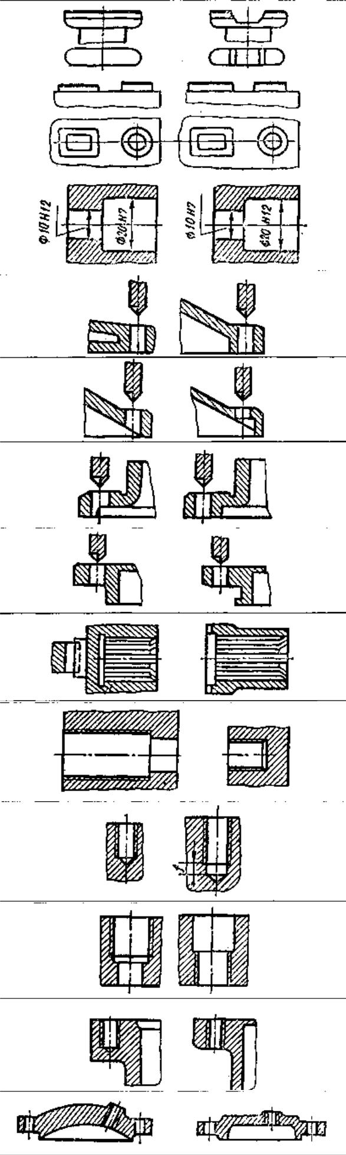
Продолжение таблицы 1.1
 | 1 |  | 2 |  | 3 |  |  | 4
 | 27 |  | 950 |  | Крупные
 | 28 |  | 16000 |  |  | Мелкие
 |  | Таблица 1.2 – Типы производства
Тип |  |  |  | Количествообрабатываемыхвгоддеталейодного
производства |  |  |  | наименования и типоразмера
 |  |  |  | Крупных |  | Средних |  | Мелких
Единичное |  |  |  | До 5 |  | До 10 |  | До 100
Серийное |  |  |  | Св. 5 до 1000 |  | Св. 10 до 5000 |  | Св. 100 до 50000
Массовое |  |  |  | Св. 1000 |  | Св. 5000 |  | Св. 50000


1.3 Пользуясь таблицей 1.3, определяем серийность – крупносерийное

производство.
 | n = 7 16000/260 |  | 430 деталей.
Таблица 1.3 – Серийность производства
Серийное производство |  | Количество деталей в партии
 |  | крупных |  | средних |  | мелких
Мелкосерийное |  | 2-5 |  | 6-25 |  | 10-50
Среднесерийное |  | 6-25 |  | 26-150 |  | 51-300
Крупносерийное |  | Св. 25 |  | Св.150 |  | Св. 300



1.4 Необходимо ответить на нижеприведенные характерные признаки выбранного типа производства, используя таблицу 1.4:

- повторяемость партий;

- технологическое оборудование;

- приспособления;

- режущий инструмент;

- измерительный инструмент;

5
- настройка станков;

- размещение технологического оборудования;

- виды заготовок;

- применение разметки;

- методы достижения точности;

- степень детализации технологических процессов;

- вид нормирования работ;

- квалификация рабочих;

- себестоимость продукции.

Таблица 1.4 – Характеристика типов производства

Характерный |  | Тип производства
признак | Единичное | Серийное |  |  | Массовое
1 | 2 |  | 3 |  |  | 4
Повторяемость | Отсутствует | Периодическая |  |  | Непрерывный | выпуск одних
партий (серий) |  |  |  |  | и тех же деталей
Технологическое | Универсальное | Станки | с | ЧПУ, | Широкое | использование
оборудование |  | частично |  |  | специализированного |  | и
 |  | специализированное и |  |  | специального оборудования в
 |  | специальное |  |  | поточных | линиях,
 |  |  |  |  | автоматические линии
Приспособления | Преимущественно | Специальные, |  |  | Специальные, | часто
 | универсальные | переналаживаемые |  |  | органически | связанные | со
 | (изредка |  |  |  | станком
 | специальные)
Измерительный | Универсальный | Калибры, |  |  | Калибры, | специальный
инструмент |  | специальный |  |  | многомерный | инструмент,
 |  | измерительный |  |  | контрольные приборы
 |  | инструмент, активный
 |  | контроль
Режущий | Универсальный | Универсальный |  | и | Универсальный,
инструмент |  | специальный |  |  | специальный |  | и
 |  |  |  |  | комбинированный.
 |  |  |  |  | Многоинструментальные
 |  |  |  |  | наладки.
Настройка станков | Станки | Станки настроенные |  |  | Система | управляющего
 | ненастроенные, |  |  |  | контроля. | Сложная
 | работа по пробным |  |  |  | настройка, автоматизм
 | промерам
Размещение | По типам станков | По |  | ходу | По ходу технологических
технологического |  | технологических |  |  | процессов
оборудования |  | процессов
 |  | 6

1 |  | 2 |  | 3 |  |  | 4
Виды заготовок | Прокат, | литье в | Прокат, | отливки по |  | Прокат, машинное |  | литье | по
 | песчано-глинистые |  | металлическим |  |  | металлическим |  | моделям,
 | формы | по | моделям, штамповки |  |  | литье под давлением и другие
 | деревянным |  |  |  |  | точные | методы | литья,
 | моделям, | свободная |  |  |  | штамповки, | прессования |  | и
 | ковка |  |  |  |  | т.д.
Применение | Широкое |  | Ограниченное, лишь |  |  | Не применяется
разметки |  |  | для | крупных | и
 |  |  | сложных деталей
Методы | Метод |  | Метод | полной | и | Методы | полной |  | и
достижения | индивидуальной |  | неполной (частичной) |  |  | селективной
точности | пригонки |  | взаимозаменяемости |  |  | взаимозаменяемости
Степень | Простейшие |  | Более | детальные |  | Подробные | технологические
детализации | технологические |  | технологические |  |  | разработки | (операционные
технологических | разработки |  | разработки |  |  | техпроцессы). Исследование
процессов | (маршрутные |  | (маршрутно- |  |  | технологических процессов
 | техпроцессы) |  | операционные |  | и
 |  |  | операционные
 |  |  | техпроцессы)
Виды | Укрупненное |  | Техническое |  |  | Детальное | нормирование.
нормирования | нормирование |  | нормирование |  |  | Хронометражное
работ |  |  | серийного |  |  | исследование операций
 |  |  | производства
Квалификация | Высокая |  | Различная |  |  | Низкая
рабочих
Себестоимость | Высокая |  | Средняя |  |  | Самая низкая
продукции

1.5 Для заданного варианта, используя таблицу 1.5, необходимо выбрать соответствующую ему конструкцию и заполнить таблицу, аналогичную таблице 1.6.

Таблица 1.6

Основные | Эскиз конструкции |  | Преимущества
технологические | Нетехнологичная | Технологичная | технологичной
требования |  |  | конструкции

7

Таблица 1.5 - Характеристика конструкций

 | Основные |  |  |  | Эскиз конструкции
 | технологические |  |  |  |  |  |  | Преимущества
 |  |  |  | нетехнологичная |  |  | технологичная
 | требования |  |  | нетехнологичная |  |  | технологичная | технологической конструкции
Обрабатываемые |  | плоскости |  |  |  |  |  | 1. | Уменьшение |  |  | времени
не | рекомендуется |  | делать |  |  |  |  | обработки, |  | расхода инструмента
сплошными |  |  |  |  |  |  |  | и электроэнергии.
 |  |  |  |  |  |  |  | 2. | Повышение |  | точности
 |  |  |  |  |  |  |  | обработки.
 |  |  |  |  |  |  |  | 1. | Возможность |  | обработки |  | в
Обрабатываемые поверхности |  |  |  |  |  |  |  | один |  |  |  | проход
бобышек и приливов следует |  |  |  |  |  |  |  | производительными |  |  |  | методами
располагать |  | в | одной |  |  |  |  | торцовым |  | фрезерованием,
плоскости |  |  |  |  |  |  |  | плоским |  | шлифованием |  |  | и
 |  |  |  |  |  |  |  | протягиванием.
 |  |  |  |  |  |  |  | 2. | Упрощение контроля.
В | ступенчатых | отверстиях |  |  |  |  |  | 1. | Снижение |  | трудоемкости
наиболее точную |  |  | ступень |  |  |  |  | 1.
рекомендуется |  |  | делать |  |  |  |  | обработки.
сквозной |  |  |  |  |  |  |  | 2. | Упрощение |  | обработки |  | и
 |  |  |  |  |  |  |  | конструкции инструмента.
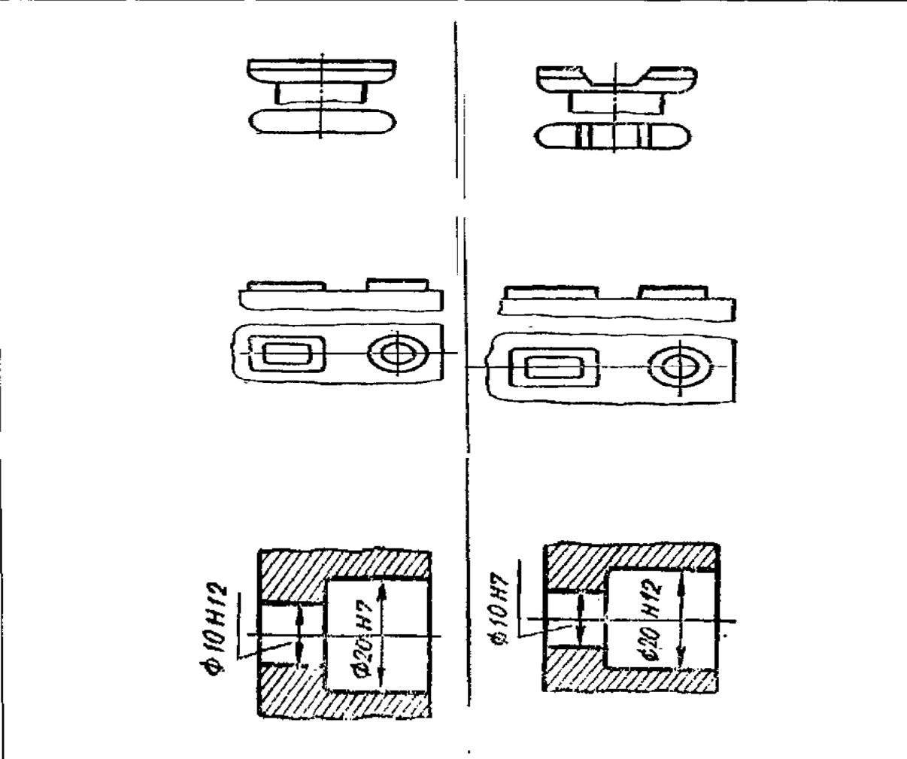

9
При сверлении |  |  | отверстий |  |  |  |  | 1 . Предохранение инструмента от
необходимо |  | обеспечить |  |  |  |  |  | поломки.
возможность |  | нормального |  |  |  |  |  | 2. | Повышение | производительности
входа и выхода инструмента |  |  |  |  |  |  |  | обработки.
Следует | избегать |  |  | глухих |  |  |  | Возможность обработки |  |  |  | отверстия
шлицевых отверстий |  |  |  |  |  |  |  | производительным |  |  | методом |  | –
 |  |  |  |  |  |  |  | протягиванием.
Глухие | отверстия |  | с | резьбой |  |  |  | 1. Улучшение качества резьбы.
должны | иметь | канавки для |  |  |  |  |  | 2.Улучшение |  | условий |  | работы
выхода | инструмента |  |  | или | в |  |  | инструмента.
них | должен |  |  | быть
предусмотрен сбег резьбы f.
Конструкция |  | отверстия |  |  | с |  |  | 1.Повышение производительности.
резьбой | должна |  |  | давать |  |  |  | 2. | Улучшение | условий |  | работы
возможность |  |  |  | работать |  |  |  | инструмента
резьбовым инструментом |  |  |  |  | на
проход
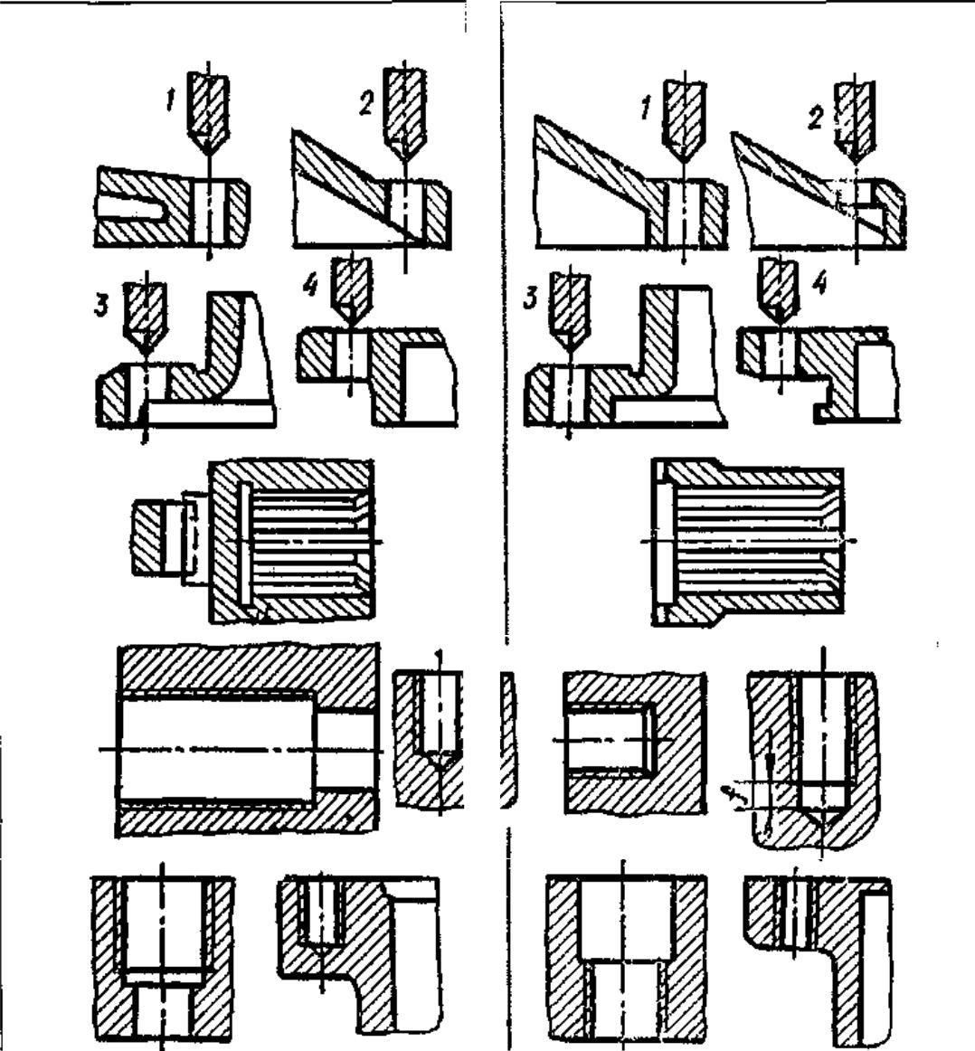

10
Следует | избегать |  |  | 1.Упрощение |  | конструкции
наклонного | расположения |  |  | приспособления.
осей отверстий |  |  |  | 2. | Возможность | одновременно
 |  |  |  | обрабатывать и другие отверстия при
 |  |  |  | параллельном расположении осей.
 |  |  |  | 3. | Снижение трудоемкости обработки
 |  |  |  | отверстий.
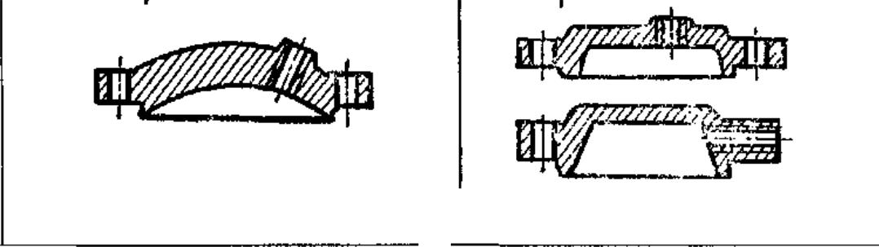

11
2 Способы обработки наружных и внутренних поверхностей для

достижения заданных параметров точности и шероховатости

Для заданного варианта (рисунки 2.1, 2.2, 2.3, таблицы 2.1, 2.2, 2.3):

- Изобразить эскиз детали с указанием заданных обозначений размеров и шероховатости поверхностей.

- Расшифровать все обозначения, изображенные на эскизе.

- Определить предельные отклонения для заданных номинальных размеров и числовые значения допуска.

- Назначить способы обработки, удовлетворяющие заданным квалитетам точности и параметрам шероховатости.

- Определить технологические допуски на заданные размеры.

Примечание: материал детали - сталь 45 ГОСТ 1050-2013.

Таблица 2.1 – Варианты заданий

Вариант |  | Обрабатываемые поверхности
 | А | Б | В | Г |  | Д | Е
 |  | Номинальный размер, мм, класс допуска
 |  | шероховатость Ra для каждой поверхности, мкм
1 | 2 | 3 | 4 | 5 |  | 6 | 7
1 | 32Н13 |  |  | 40Н9
 | 25 |  |  | 6,3
2 |  | 45G11 |  |  |  | 54m8
 |  | 20 |  |  |  | 1,25
3 |  |  | 12Н12 |  |  |  | 66s7
 |  |  | 15 |  |  |  | 3,2
4 | 25Н12 |  |  |  |  | 35р9
 | 20 |  |  |  |  | 6,3
5 |  | 40В10 |  | 48g7
 |  | 15 |  | 1,25
6 |  |  | 10Н11 |  |  |  | 55j_{S}7
 |  |  | 10 |  |  |  | 4,0
7 | 20Н10 |  |  | 35Н8
 | 15 |  |  | 2,25
 |  |  | 12




Продолжение таблицы 2.1

1 | 2 | 3 | 4 | 5 | 6 | 7
8 |  | 35D10 |  |  | 32r9
 |  | 10 |  |  | 4,0
9 |  |  | 8Н13 |  |  | 60h8
 |  |  | 25 |  |  | 6,3
10 | 35E11 |  |  | 54t7
 | 10 |  |  | 1,25
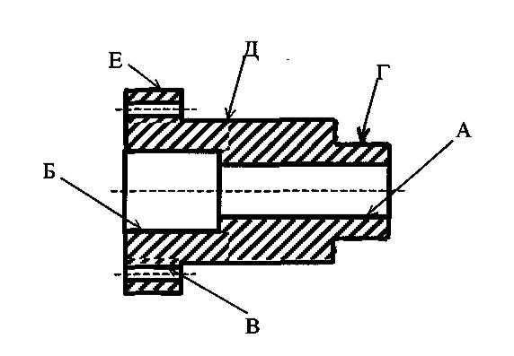

Рисунок 2.1 – Эскиз детали с указанием заданных обозначений размеров и шероховатости поверхностей

Таблица 2.2 – Варианты заданий

Вариант |  |  | Обрабатываемые поверхности
 | А | Б |  | В | Г |  | Д | Е
 |  | Номинальный размер, мм, класс допуска
 |  | шероховатость Ra для каждой поверхности, мкм
1 | 2 | 3 |  | 4 | 5 |  | 6 | 7
11 |  | 35М6 |  |  |  |  | 68h10
 |  | 0,2 |  |  |  |  | 15
12 |  |  |  | 6Н13 |  |  |  | 40n7
 |  |  |  | 25 |  |  |  | 4,0
13 | 60А10 |  |  |  | 85s7
 | 6,3 |  |  |  | 1,2
 |  |  | 13

Продолжение таблицы 2.2

 | 1 | 2 | 3 | 4 | 5 | 6 | 7
 | 14 |  | 45N8 |  |  | 90е13
 |  |  | 1,25 |  |  | 20
 | 15 |  |  | 10Н11 |  |  | 38g6
 |  |  |  | 20 |  |  | 1,6
 | 16 | 54Н13 |  |  | 90Н9
 |  | 25 |  |  | 6,3
 | 17 |  | 25Е11 |  |  | 55р8
 |  |  | 20 |  |  | 1,25
 | 18 |  |  | 14Н12 |  |  | 60r7
 |  |  |  | 15 |  |  | 3,2
 | 19 | 35Н11 |  |  |  | 65n9
 |  | 20 |  |  |  | 6,3
 | 20 |  | 24Н10 |  | 45h7
 |  |  | 15 |  | 1,25

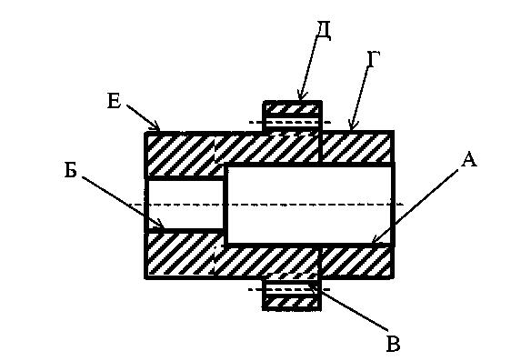

Рисунок 2.2 – Эскиз детали с указанием заданных обозначений размеров и шероховатости поверхностей

14
Таблица 2.3 – Варианты заданий
Вариант |  |  |  | Обрабатываемые поверхности
 | А |  |  | Б |  | В | Д |  |  | Е
 |  |  |  | Номинальный размер, мм, класс допуска
 |  | шероховатость Ra для каждой поверхности, мкм
21 |  |  |  |  |  | 12Н13 |  |  |  | 54m8
21 |  |  |  |  |  | 20 |  |  |  | 1,6
22 | 20Н10 |  |  |  |  |  |  |  |  | 40s8
 | 15 |  |  |  |  |  |  |  |  | 2,0
23 |  |  |  | 35В10 |  |  | 63t9
23 |  |  |  | 10 |  |  | 4,0
24 |  |  |  |  |  | 8Н13 |  |  |  | 60h8
 |  |  |  |  |  | 25 |  |  |  | 6,3
25 | 35А11 |  |  |  |  |  |  |  |  | 50g7
25 | 10 |  |  |  |  |  |  |  |  | 1,25
26 |  |  |  | 40N6 |  |  | 70h10
26 |  |  |  | 1,2 |  |  | 15
27 |  |  |  |  |  | 6Н13 |  |  |  | 45е7
27 |  |  |  |  |  | 25 |  |  |  | 4,0
28 | 54G13 |  |  |  |  |  |  |  |  | 90n9
 | 25 |  |  |  |  |  |  |  |  | 6,3
29 |  |  |  | 45М8 |  |  | 90h13
29 |  |  |  | 1,25 |  |  | 20
30 |  |  |  |  |  | 10Н11 | 38m6
30 |  |  |  |  |  | 20 | 1,2








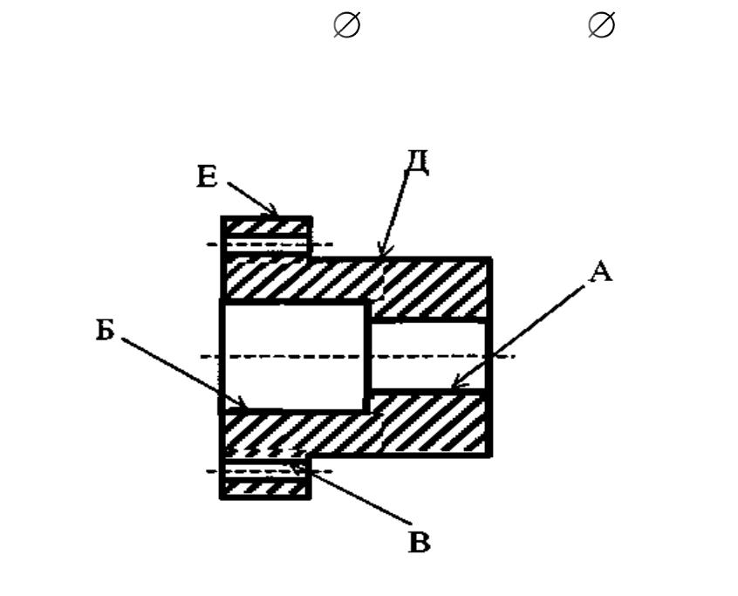

Рисунок 2.3 – Эскиз детали с указанием заданных обозначений размеров и шероховатости поверхностей

15
Пример выполнения

1.
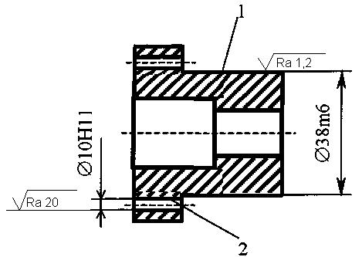

  - Поверхность 1 с номинальным размером 38 мм выполнена по IT6 с классом допуска m6 и шероховатостью Ra l.2, поверхность 2 с номинальным размером 10 мм представляет собой отверстие и выполняется по IT11 с классом допуска H11 и шероховатостью Ra20.

- - основное отклонение для отверстия,

m - основное отклонение для вала, свидетельствующее об использовании переходной посадки при установке данной детали по размеру 38 в отверстие.
- 38m6  ^{0,025}_{0,009}  (см. [2] или [3])


10Н11 00,090 (см. там же)

Допуск на размер 38 Тd = 0,016 мм.

Допуск на размер 10 ТD = 0,090 мм

- Размер 10Н11 с Ra20 получаем (таблица 2.4) путем сверления:

Ra IT

25 - 0,8 11

Размер 38 m6 с Ra l.2 получаем, проводя следующие виды обработки:

 | Ra | IT
 | Обтачивание
черновое | 50-6,3 | 12
 |  | 16

получистовое | 25-1,6 | 11
чистовое | 6,3 - 0,4 | 8
 | Обтачивание
тонкое | 1,6-0,2 | 6

- Технологические допуски:

на размер 38 (см. табл.4 для размеров св.30 до 50 мм) Т=0,016 мм, на размер 10 (см. табл.5 для размеров св.6 до 10 вкл.) Т=0,090 мм. Технологические допуски не превышают конструкторские допуски,

заданные в чертеже. Следовательно, выбранные виды обработки обеспечат требуемую точность и шероховатость заданных размеров.

- случае, если технологические допуски превышают конструкторские допуски, следует назначить отделочные методы обработки: шлифование,

развертывание, протягивание и другие методы обработки.

Таблица 2.4 – Экономические способы обработки поверхностей

Вид обработки | Параметр шероховатости R_{а} | Квалитет точности
1 | 2 | 3
При обработке наружных цилиндрических поверхностей
Обтачивание
Черновое | 50-6,3 | 14, 13, | 12
Получистовое (однократное) | 25 - 1,6 | 13, 12, | 11
Чистовое | 6,3-0,4 | 10, 9, | 8
Тонкое | 1,6-0,2 | 9, 8, 7, 6
Шлифование:
Предварительное | 6,3-0,4 | 9, 8
Чистовое | 3,2-0,2 | 7, 6
Тонкое | 1,6-0,1 | 6, 5
Притирка | 0,8-0,1 | 5, 4
Обкатывание | 0,8 - 0,05 | 5
При обработке внутренних цилиндрических поверхностей
Сверление (рассверливание) | 25-0,8 | 9-13
Зенкерование:
Черновое | 25 - 6,3 | 12, 13
 | 17

Продолжение таблицы 2.4
1 | 2 | 3
Однократное | 25 - 0,4 | 10- 13
Чистовое | 25 - 0,4 | 8, 9
Развертывание:
Нормальное | 12,5-0,8 | 10, 11
Точное | 6,3-0,4 | 7-9
Тонкое | 3,2-0,1 | 5, 6
Протягивание:
Черновое | 12,5-0,8 | 10, 11
Чистовое | 6,3-0,2 | 6-9
Растачивание:
Черновое | 25-1,6 | 11 -13
Чистовое | 6,3-0,4 | 8-10
Тонкое | 3,2-1,6 | 5-7
Шлифование:
Предварительное | 6,3 - 0,4 | 8, 9
Чистовое | 3,2-0,2 | 6, 7
Тонкое | 1,6-0,1 | 5
Притирка | 1,6-0,1 | 4, 5
Раскатывание | 6,3-0,1 | 5-10
 | При обработке плоских поверхностей
Фрезерование и строгание:
Черновое | Rz 40 - 80 | 9-12
Чистовое | 6,3 - 1,6 | 8-11
Тонкое | 1,6-0,8 | 7-9
Торцевое точение:
Черновое | Rz 160-80 | 11,12
Чистовое | Rz 40; 6,3; 3,2 | 9- 11
Тонкое | 3,2-0,8 | 8-10
Шлифование
Предварительное | 3,2 | 8-10
Чистовое | 1,6-0,8 | 7- 10
Тонкое | 0,8-0,2 | 6-8
Протягивание | 6,3 – 1,6 | 8-10
Притирка | 6,3 - 1,6 | 6

18
3 Базирование заготовок

Для заданных вариантов обозначений опор, зажимов и установочных устройств (таблица 3.1) необходимо:

- Изобразить схему установки заготовки с указанием опор, зажимов и установочных устройств.

- Описать наименование опор, зажимов и установочных устройств и форму их рабочих поверхностей.

- Описать способ установки заготовки, соответствующий варианту

задания.

- Выбрать станочное оборудование для использования при данной схеме установки заготовки.

- Определить, какие поверхности можно обработать при данной схеме установки заготовки.

Пример выполнения

1.
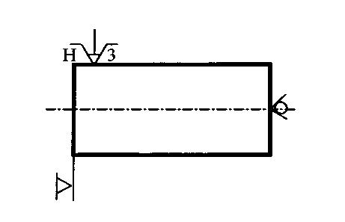

2.
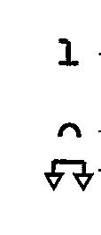

выписывается наименование установочного устройства из справочника, учебника или стандарта.

выписывается аналогично предыдущему обозначению. описывается наименование зажима и применение рабочей среды: пневматическая, электрическая и т.д.

- По изображению схемы установки находится в справочнике, учебнике

или стандарте описание заданного способа установки.

19
- Можно использовать следующее станочное оборудование: токарно-

винторезный станок 16К20, токарно-револьверный станок 11Ф40, токарный многорезцовый полуавтомат 1716Ц.

- Обрабатываем поверхность 1 до расположения кулачков патрона и поверхность 2, пока режущему инструменту не будет мешать установленный вращающийся центр.
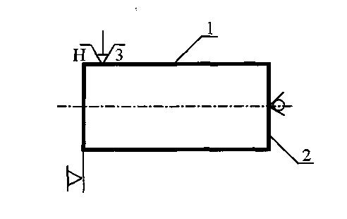

Таблица 3.1 – Варианты заданий

Вариант |  | Обозначения |  | Примеры нанесения
 | установочных | формы рабочих | опор и зажимов | обозначений
 | устройств | поверхностей
1 | 2 | 3 | 4 | 5
1
2
3
4
5
6
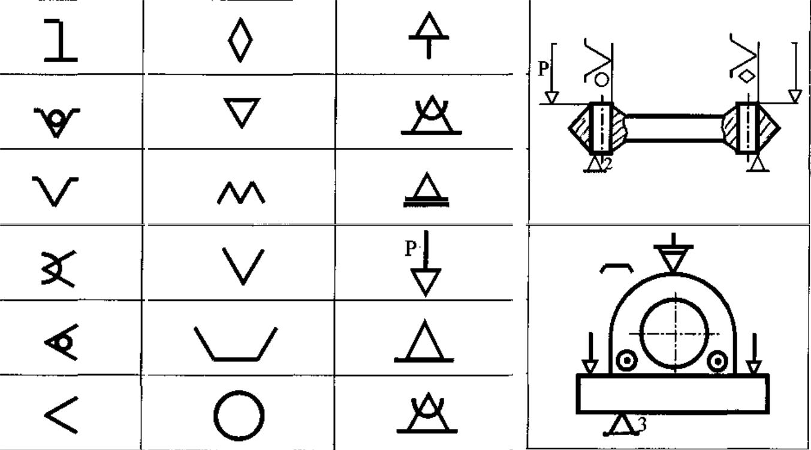

20
Продолжение таблицы 3.1
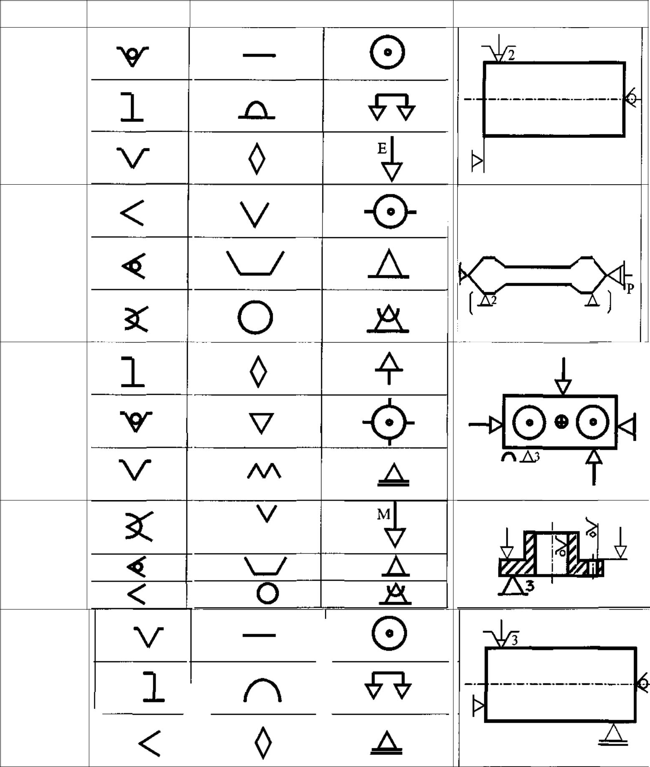

1 | 2 | 3 | 4 | 5

7

8

9

10

11

12

13

14

15

16

17
18

19

20

21

21
Продолжение таблицы 3.1
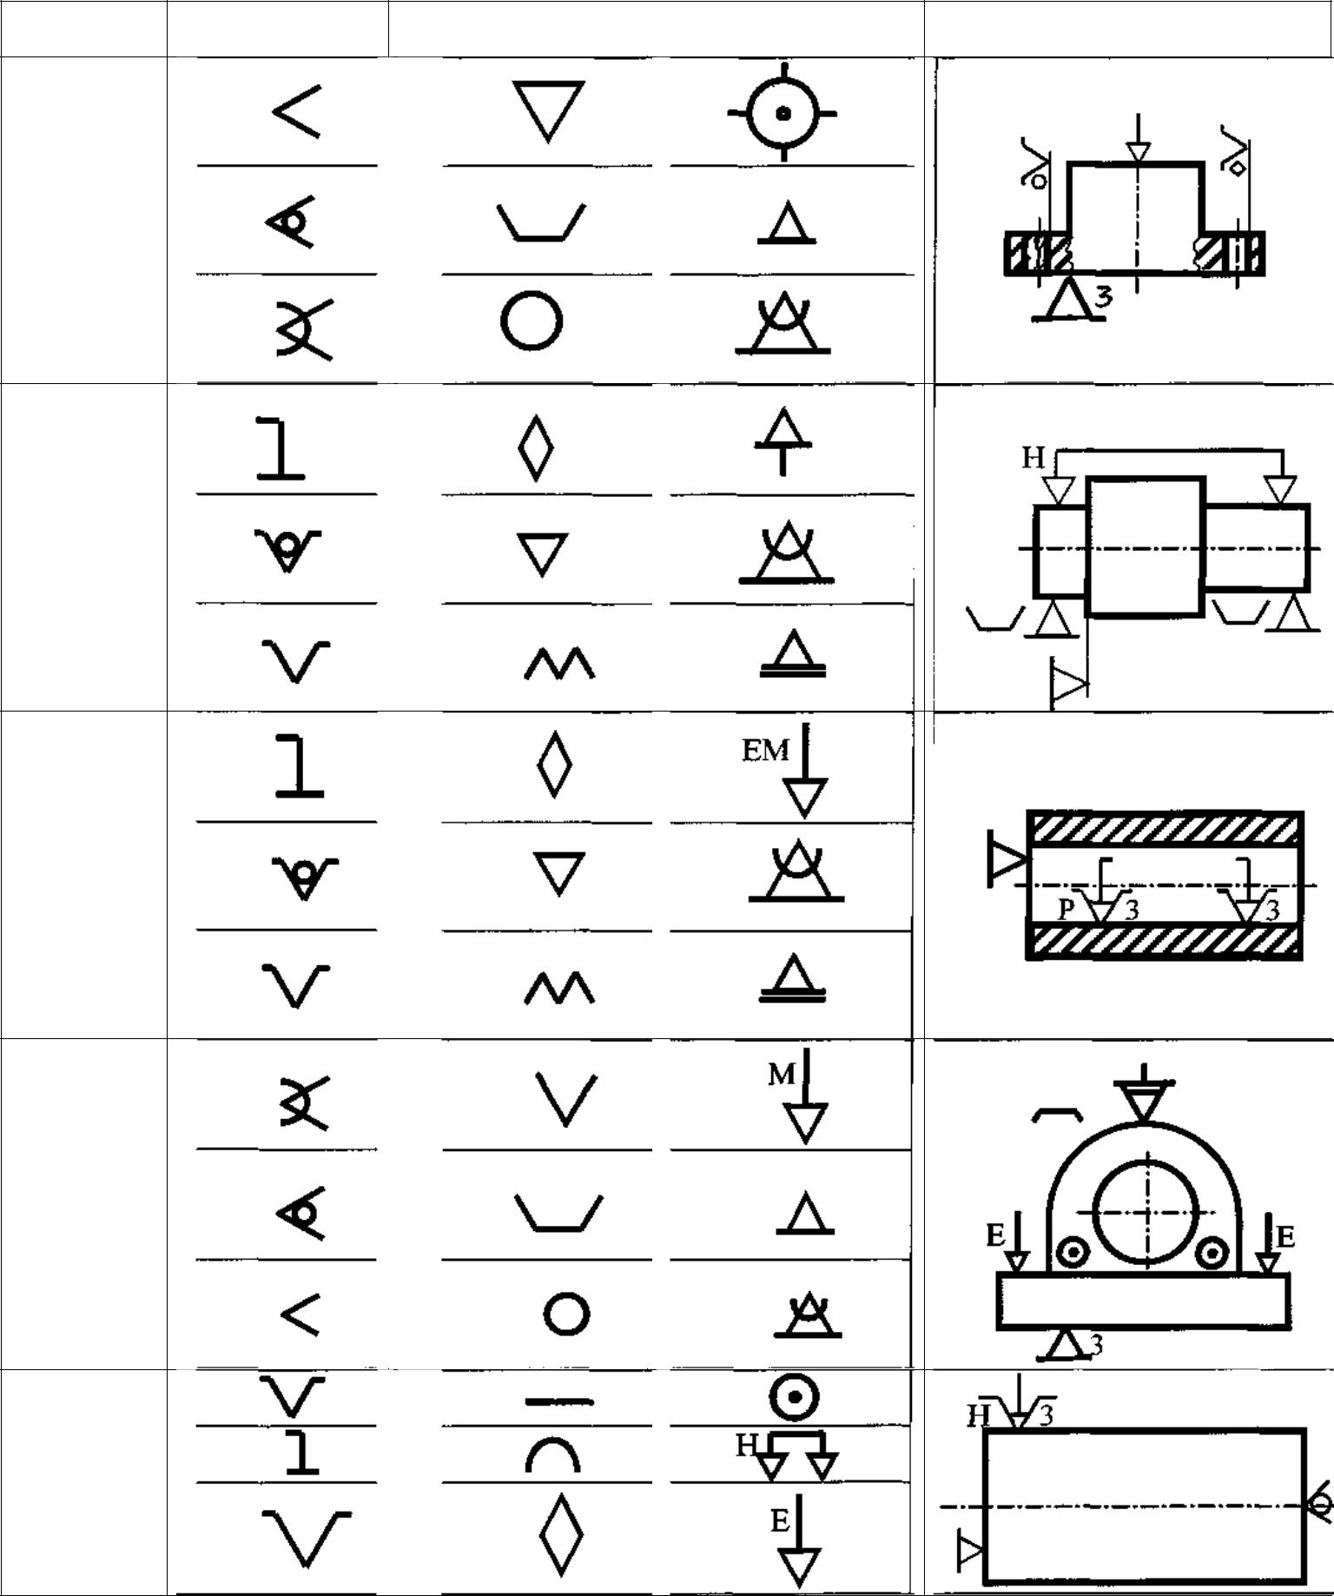

1 | 2 | 3 | 4 | 5

22

23

24

25

26

27

28

29

30

31

32

33

34

35

36

22

Список литературы

- Справочник технолога-машиностроителя. В 2-х т. Т.1/ Под ред.

А.М. Дальского, А.Г. Косиловой, Р. К. Мещерякова, А.Г. Суслова. - М.:

Машиностроение , 2001.- 912 с.

- Справочник технолога-машиностроителя. В 2-х т. Т. 2 / Под ред.

А.М. Дальского, А.Г. Косиловой, Р. К. Мещерякова, А.Г.Суслова.- М.:

Машиностроение, 2001.- 944 с.

- Лебедев Л.В. и др. Технология машиностроения. – М.: Академия, 2008. – 528 с.

- Технология машиностроения: сборник задач и упражнений/

Под.общ.ред. В.И.Аверченкова и Е.А.Польского.- М.: ИНФРА-М, 2006. – 288 с.

- Маталин, А.А. Технология машиностроения [Электронный ресурс]:

учебник. - Электрон. дан.- СПб.: Лань, 2010.- 513 с.- Режим доступа:

http://e.lanbook.com/books/element.php?pl1_id=258.

- Ковшов, А.Н. Технология машиностроения [Электронный ресурс] :

учебное пособие. - Электрон. дан. - СПб.: Лань, 2008. - 320 с.- Режим доступа:

http://e.lanbook.com/books/element.php?pl1_id=188.

- Сысоев, С.К. Технология машиностроения. Проектирование технологических процессов [Электронный ресурс]: учебное пособие / С.К.

Сысоев, А.С. Сысоев, В.А. Левко. - Электрон. дан. - СПб.: Лань, 2011.- 350 с. -

Режим доступа: http://e.lanbook.com/books/element.php?pl1_id=711.

- Допуски и посадки/ Палей, М.А. [и др.]: Справочник: В 2 ч.- СПб.:

Политехника, 2009.- 1159 с.

- ГОСТ 25347-2013. Основные нормы взаимозаменяемости.

Характеристики изделий геометрические. Система допусков на линейные размеры. Ряды допусков, предельные отклонения отверстий и валов.

- ГОСТ 2590-2006. Прокат сортовой стальной горячекатаный круглый. Сортамент.

- ГОСТ 3.1107-81. Единая система технологической документации.

Опоры, зажимы и установочные устройства. Графические обозначения.

31

